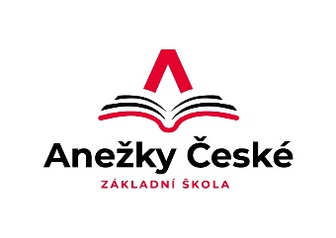Základní škola Ústí nad Labem,

Anežky České 702/17, příspěvková organizace

400 07 Ústí nad Labem

t.č.: 475 500 032,

e-mail: [sekretariat@zsanceske-ul.cz](mailto:sekretariat@zsanceske-ul.cz)

IČ: 44555474

MINT-interiér s.r.o.

Ve stráni 180/7

400 01 Ústí nad Labem

IČ: 04254333

**Objednávka č. 32/2022**

Dobrý den,

na základě Vaší cenové nabídky 71.583,60Kč objednáváme u Vás

demontáž, nákup, přípravu podkladu a montáž PVC do učebny 01113 v 1. patře pavilonu „B“.

Děkujeme

V Ústí nad Labem 28.2.2022 Mgr. Jindra Šteflová

ředitelka školy